

L L L L L L L L L L L L L L L L L

L L L L L L L L L L L L L L L L L

L L L L L L L L L L L L L L L L L

L L L L L L L L L L L L L L L L L

L L L L L L L L L L L L L L L L L

L L L L L L L L L L L L L L L L L

L L L L L L L L L L L L L L L L L

L L L L L L L L L L L L L L L L L

L L L L L L L L L L L L L L L L L
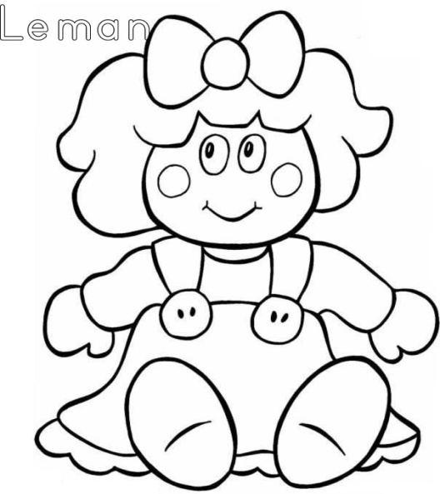
L L L L L L L L L L L L L L L L L

L L L L L L L L L L L L L L L L L

L L L L L L L L L L L L L L L L L

